Tiltaksstrategi for Nærings- og miljøtiltak i Skogbruket

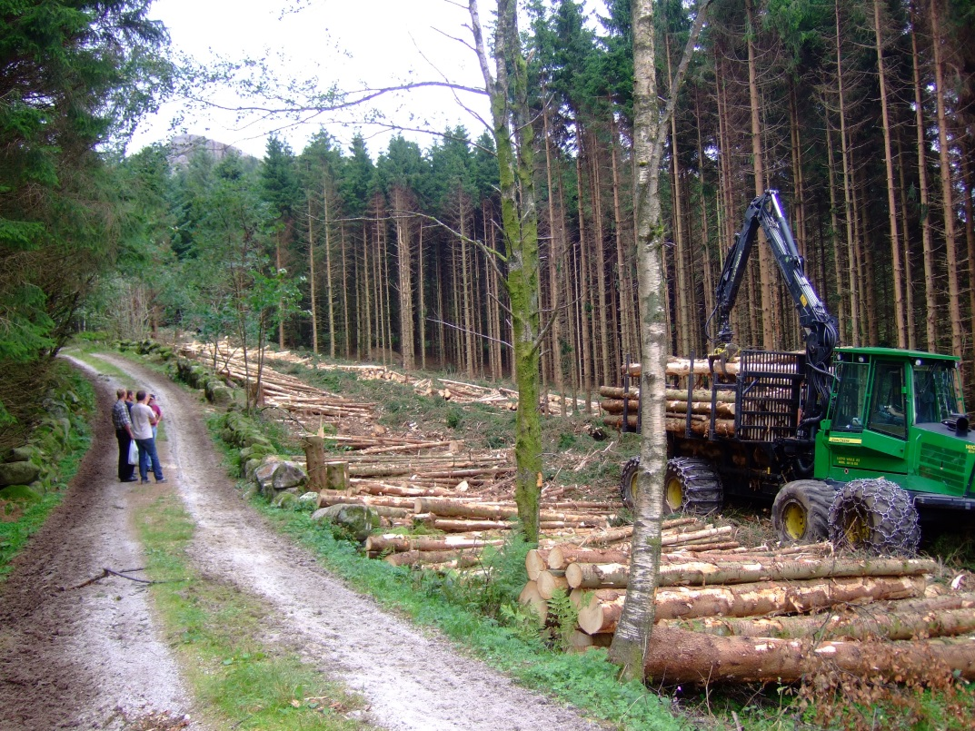

???? kommune

2015-2019

Innhaldsliste

Bakgrunn 2
Overordna føringar 2
Regelverk 3
Prosessen 3
Fakta om skogareala 3
Aktivtetsoversikt siste 10 år 3
Prioriterte tiltak 4
Vurdering av behov 4
Mål 4
Hovudutfordringar 4
Tilskotssatsar 4
Strategiar og tiltak 5

Bakgrunn

Hovudformålet med strategien er på ein berekraftig måte å stimulera til auka verdiskaping i skogbruket. Gjennom ulike tilskotsordningar vil kommunen i samarbeid med blant anna lokale skogeigarlag og bonde- og småbrukarlag vere med å utvikle skognæringa ytterlegare i tråd med overordna og regionale føringar for skogpolitikken. Ressursoppbygging – les oppbyging av kvalitetsskog og infrastrukturtiltak - er framheva som sentrale satsingsområde.

Overordna føringar

Følgjande styringsdokument ligg til grunn for arbeidet og prioriteringane:
- Landbruksplan for xxxx kommune
- Hovudplan for skogsvegar 20xx
- Kystskogmeldinga
- Handlingsplan for skogbruket i Rogaland
- Regionalplan for energi og klima i Rogaland
- Regionalplan for landbruket i Rogaland
- Meld. St. 9 Landbruks- og matpolitikken
- Meld. St. 21 Norsk klimapolitikk
- St.meld.nr.39 Klimautfordringane – ”landbruket en del av løsningen”
- Klimakur 2020

Regelverk

Utarbeiding av tiltaksstrategien og og bruken av ulike tilskotsordningar er heimla i «Forskrift om tilskudd til nærings- og miljøtiltak i skogbruket»

Saksbehandlinga er delt mellom kommunen og Fylkesmannen. Kommunen har ansvaret for tilskot til skogkultur, tynning, miljøtiltak og andre tiltak. Fylkesmannen har ansvaret for tilskot til skogsvegar og taubane. Kommunen har rettleiings- og tilretteleggingsansvar for alle saker om tilskot til nærings- og miljøtiltak i skogbruket. I dette ligg bl.a. at kommunen tek ansvar for å «driva» fram gode vegprosjekt, og førebu sakene før dei sendast over til Fylkesmannen. Fylkesmannen har utarbeida eigne retningsliner for tilskot til taubane og skogsvegar for fleire detaljar rundt praktisering og ansvar.

Prosessen

Det er oppretta ei lita arbeidsgruppe som har fått ansvaret med å fylla tiltaksstrategien med innhald. Det er gjennomført x møte med både lokale skogeigarlag, bondelag og bonde- og småbrukarlag. Fylkesmannen har også vore innvolvert og kome med innspel undervegs i prossesen. Tiltaksstrategien gjeld for 4 år.

Den 4 årige tiltaksstrategien er behandla politisk i kommunen den xx.xx.2015.

Fakta om skogareala

Produktivt skogareal – Hent tal frå AR5 markslagstatistikk med bonitets- og treslagsfordeling.

Skogbruksplandata - bruk hovudtal frå taksten

Aktivtetsoversikt siste 10 (15) år

Hogst (med fordeling på treslag for å kunne vurdere behov for planting best mogleg)

Planting og ungskogpleie

Vegbygging

Prioriterte tiltak

Oppbygging av kvalitetsskog – herunder oppfølging av foryngingsplikta og infrastrukturtiltak/skogsvegbygging har førsteprioritet.

Vurdering av behov

Plantebehov
Ut frå hogst- og planteaktivitet dei siste 10 åra er estimert plantebehov inkludert etterslep på om lag xx antall dekar. Trekker ein frå xx dekar omdisponert til andre formål i same perioden, sit ein att med eit plantebehov på totalt xx dekar.

(Tal for behov kan hentast/går fram av statistikken i årsmeldinga til Skogselskapet, eller bruk tal frå nye skogbruksplanar/områdetakstar)

Ungskogpleie
Normalt betyr planting på høg og super bonitet at ein må inn med minst 2 rundar med ungskogpleie. Ut frå plante- og ungskogpleiestatistikken dei siste 10 – 15 åra er estimert ungskogpleiebehov inkl. etterslep på xx dekar.

Vegbygging
Tal frå hovudplan skogsvegar for gjeldande 10 års periode viser eit behov på xx tal km skogsbilveg og xx km traktorveg.

Mål

På bakgrunn av behovsanalysen set vi følgjande årlege aktivitetsmål:
- xxx dekar med planting
- xxx dekar med ungskogpleie
- xx veganlegg i tråd med hovedplan

(Her kan det vere pedagogisk lurt å setja behov og mål opp i ein enkel tabell:

Hovudutfordringar

Her må/kan/bør det stå noko kort om kva som er flaskehalsane/utfordringane generelt, men også med fokus på flaskehalsar for å nå desse målsettingane.

Tilskotssatsar

- Planting etter gran/sitkagran 30 %
- Planting etter furu, lerk og lauv 60 %
- Ungskogpleie 60 %
- Samarbeidstiltak og skogreisning (min 50 daa planting) 70 %

Vilkår
- Rettleiande kostnadsgrenser og maksimalsatsar for skogkulturkostnader utarbeida av Fylkesmannen skal leggjast til grunn for utmåling av støtte.
- Det skal berre brukast godkjente treslag og proveniensar i tråd med Skogfrøverket sine anbefalingar. For xxxx kommune sine område og høgdelag er følgjande treslag og proveniensar godkjent for tilskot og skogfond: xxx, yyy, zzz

Strategiar og tiltak [Eksempel]
- Kommunen vil etablera gode rutinar for å sikre opfølginga av skogkulturen både gjennom skriftleg oppfølging og direkte kontakt via telefon eller ute i felt.

- Det må samarbeidast tett med næringsaktørane for å unngå dobbeltarbeid i forhold til blant anna plantebestillingar. Få på plass rapporteringsrutinar slik at ein får god oversikt over bestillte oppdrag – planting ungskogpleie

- Kommunen vil ta eit overordna ansvar for å organisere arbeidet med utanlandsk arbeidskraft eller anna hjelp, plantebestillingar m.m.

- Bruke aktivt dei informasjonskanalane som finst mot målgruppa. Legg ut tiltaksstrategien på nett med oppfordring om at andre relevante aktørar kan linke dette opp på sine heimesider. Xx oppslag i relevante media om tilskotsordningane i skogbruket lokalt.

- Få på plass eit 3-årig prosjekt - aksjon skogkultur tidleg perioden med utgangspunkt i lokale ressurspersonar.

- Arrangera 1 skogdag med skogkultur som tema saman med lokalt skogeigarlag m.fl.

- Eitt innlegg om skogkultur årleg hos bondelag og/eller bonde – og småbrukarlaget. Invitera seg ut til eit lokallag.

- Arrangera xx Aktivt skogbrukskurs per år.

- Bruk ny skogbruksplan og send ut infoskriv til alle med ungskogpleie behov, eller inviter til samling gjerne grendavis med håndplukka folk med ungskog- eller plantebehov.

- Ta politikarane med ut i skogen og sett dagsorden i tråd med nasjonale/regionale/lokale mål.

- Hovudplan for skogsvegar skal vere rettesnor for prioritering av innsats og brukast aktivt i handsaminga av skogsvegar etter «vegforskrifta»

- Gå aktivt inn i minst eitt større område med behov for vegutløysing og bidra til at ein får gjennomslag for felles vegløysing.

- Kalle inn xx vegmøter i små og store område der fellesløysingar er tingen.

- Invitere skogsentreprenører, skogbruksledere og skogeier for å få fram tydeleg kva det betyr for driftskostnadane å ha skikkelege vegløysingar

- Informer om dei moglegheitane som finst finanisering av skogsvegar mot målgruppa og andre relevante – tilskot og skogfond.

- Inviter inn jordskiftefolk der det er knute på tråden for å etablere gode fellesløysingar

- Xx kurs med tema vegbygging, vedlikehald og skiping av veglag – eks Aktiv skogbrukskurs, eller hent inn ekstern foredragshaldar
……………………………………………………..
……………………………………………………..
……………………………………………………

